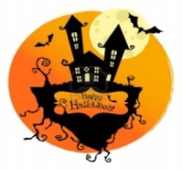
Jeudi 31 octobre 2013
Marche des citrouilles
En ce soir d’halloween, une rafle de bonbons est organisée au sein du village …
Tous les petits fantômes du village sont invités à participer à ce hold-up ! Alors rendez-vous en famille (parents/enfants) et déguisé à la Maison des Associations pour un départ à 18h.
Pour finir la balade, un pot de l’amitié sera offert.
BULLETIN DE PARTICIPATION
(à remettre en mairie au plus tard le 15 octobre 2013)
Même pas peur ! Je participe.
Nom des Parents :………………………………………………………………………………
Mon / Mes enfant(s) ………………………………………………………………………….
Adresse mail :……………………………………………………………………………………..
Téléphone :………………………………………………………………………………………..
www.bougerabulhon.weebly.com

